- Umocnite dané výrazy a o správnosti sa presvedčte dosadením x = 2, a = 4, b = 1.
a. (a + 4)² g. (3 – 2x)² j.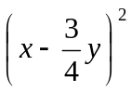 k. (7x - 4)² l. (a² – 2b)²
b. (x + 2)² h. (0,2a – 0,1b)² (2a + 3b)² 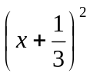
c. (2x + 1)² i. (x² – 3)² (x² + b)²

- Napíšte namiesto bodiek také výrazy, aby platila rovnosť.
  - (... + ...)² = a² + ... +9b² b. (... - ...)² = 4x² - ... + y² c. (... + y)² = ... + 10xy + y²
d. (... – 2x)² = ... – 12xy + ... e. (... - ...)² = 4x² - ... + 16 f. (... - ...)² = 0,04a² - ... +25b²
- Napíšte v tvare trojčlenného súčtu.
  - (0,5x – 0,1)² b. 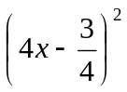 c. (7x² – 4y)² d. (10x – 0,1b)²
- Napíšte dané výrazy v tvare rozdielu.
  - (a – b) . ( a + b) b. (a – 2) . ( a + 2) c. (4x – 2y) . ( 4x + 2y) d. (0,5x² – 2y) . ( 0,5x² + 2y)
- Rozložte na súčin.
a) x² – y² b) 4x⁴ – y⁴ c) 0,01a² – 25 b² d) 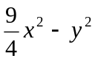 e) 


